


通远股份

2020年2月

[院系管理员版]
G·格子达系统操作手册
目录
一、 使用流程 2
二、 使用前准备 2
三、 登录系统 2
四、 系统准备阶段 4
五、 论文管理整体情况 9
六、 论文检测 11
七、 自建库管理 17
八、 账户中心 18

- 使用流程
第一步：设置系统流程及相关参数；——如果教务处管理员设置了则需要，否则不需要
第二步：导入下级用户基础数据；——如果教务处管理员设置了则需要，否则不需要
第三步：过程监管。
- 使用前准备
- 请使用IE9以上内核的浏览器登录使用本系统，推荐使用谷歌浏览器；
- G·格子达系统官网：www.gocheck.cn，系统为云服务形式，在浏览器地址栏输入地址直接打开即可访问。
- 登录系统
- 登录
  - 账号密码登录
在打开的浏览器窗口，输入www.gocheck.cn，直接打开G·格子达系统官网：
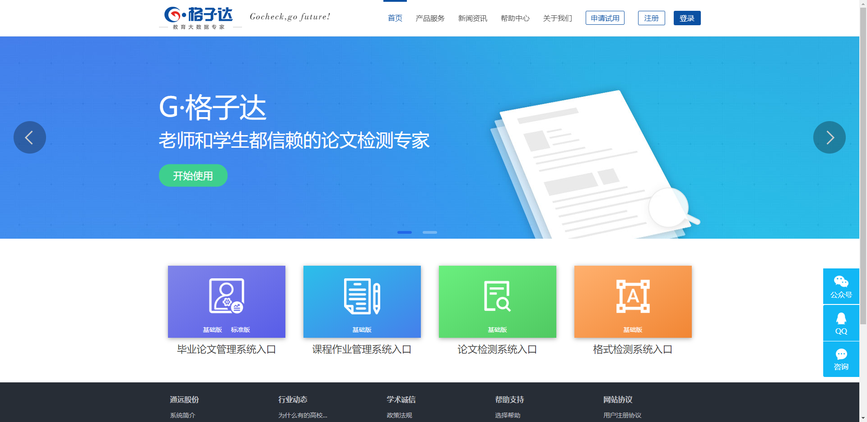
点击按钮，直接打开登录界面：
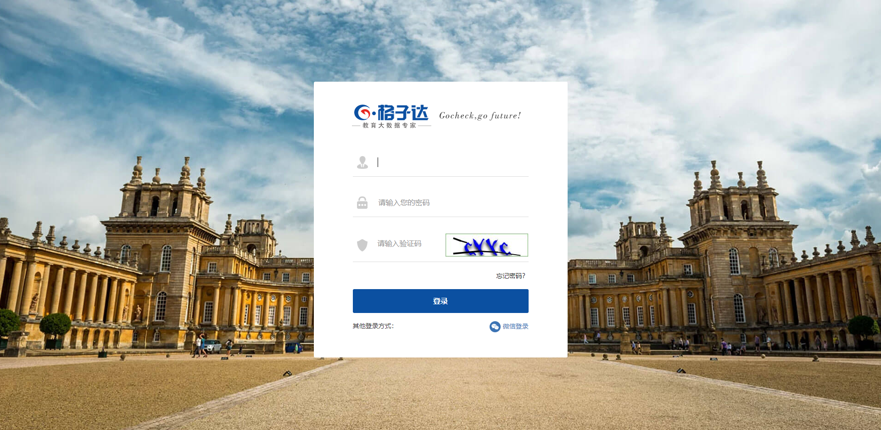
输入学校分配的账号、密码、图形验证码，点击【登录】或按下【Enter】键，即可登录。
  - 微信登录
在登录界面，如选择，可以打开微信进行扫码登录，前提是已经将账号与本人微信号绑定，绑定方法将在后续进行介绍。绑定后除支持微信登录外，还可以使用移动端相关管理功能。
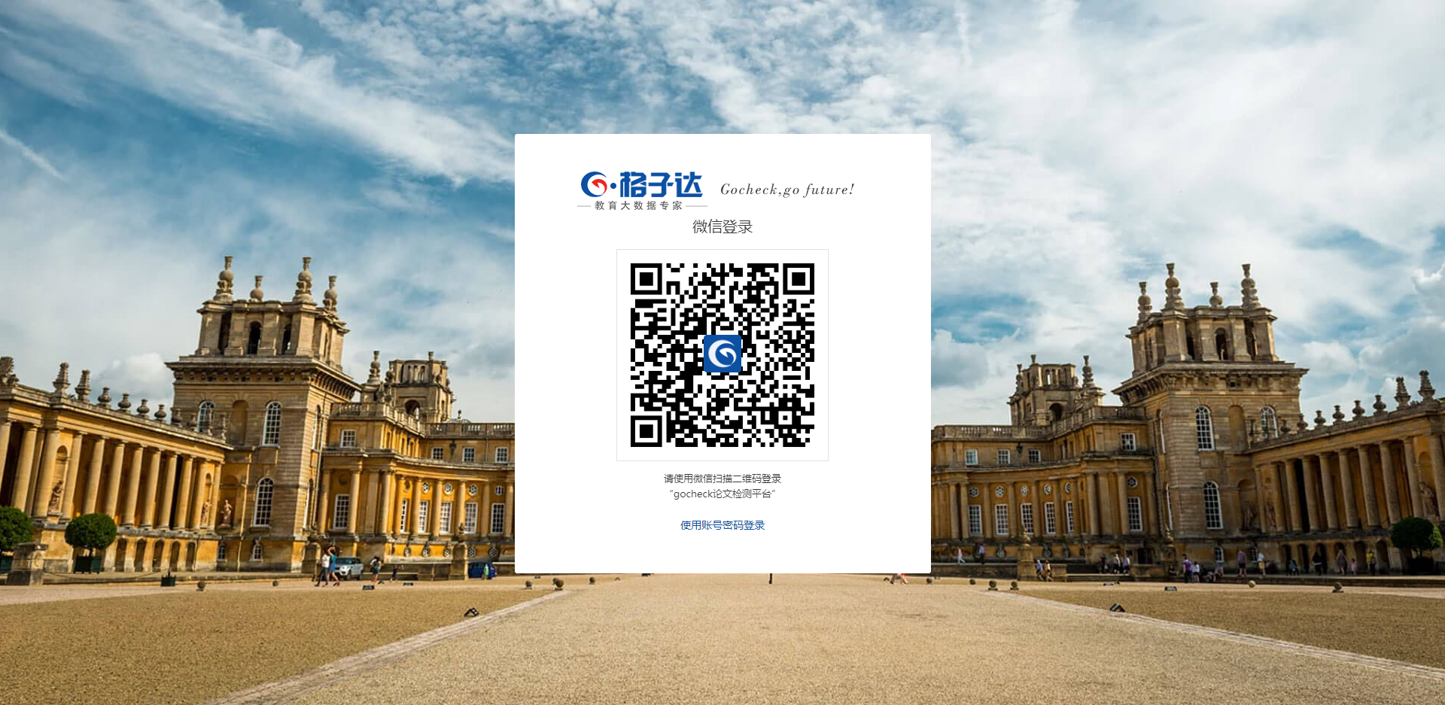
注：首次登录需绑定手机号码，修改默认登录密码（为避免账号被盗取，登录密码要求6-20位数字字母组合）。
- 找回密码
指导教师如忘记登录密码，如您的账号还未绑定手机号码，请联系您的院系管理员为您重置密码；如您的账号已绑定手机号码，可通过登录界面的【忘记密码？】功能找回密码。
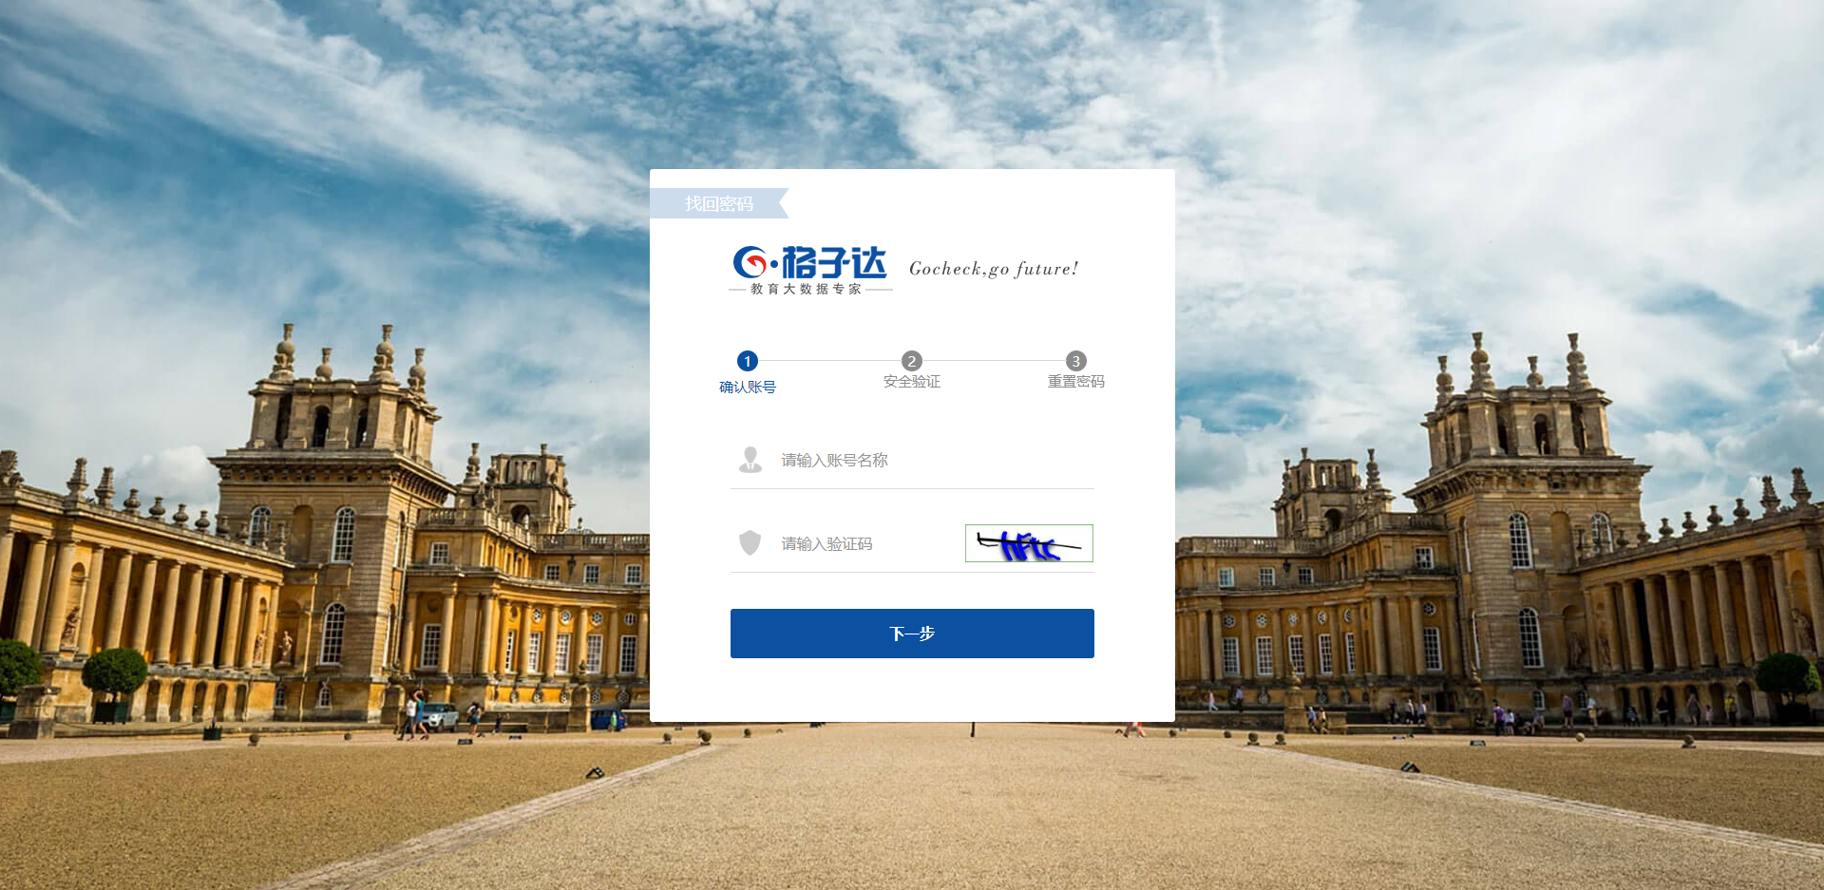
- 系统准备阶段
- 系统参数设置——如果教务处管理员设置了则需要，否则不需要
  - 查重参数设置
在【用户数据管理】-【系统参数设置】-【查重参数设置】界面，可对系统相关查重参数进行设置（注：需要教务处管理员下放权限，院系管理员才可以进行设置），设置完成后将对本院系所有用户的检测规则生效（原学校设置的检测规则将不再生效），主要包括：
- 总相似比范围：设置学校规定的论文总相似比，与要求不符则表示不通过，系统默认为30%（含）以下；
- 引用率范围：设置学校规定的论文引用率范围，与要求不符则表示不通过，系统默认为30%（含）以下，若对引用率无要求，请设置成0-100%；
- 学生提交论文时间：设置学生提交论文查重的时间范围，超出此范围则无法提交，系统默认不限制。
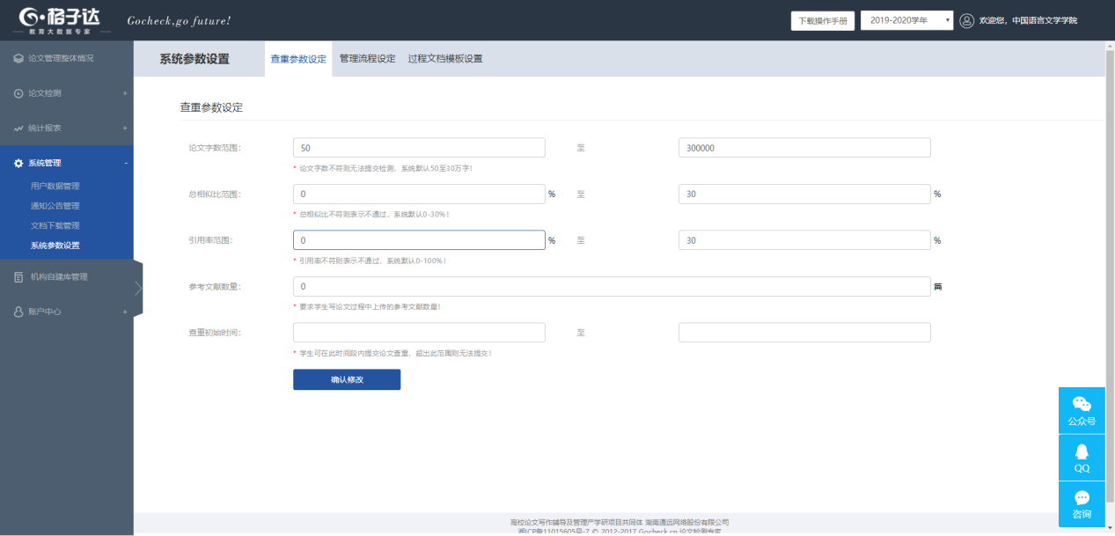
  - 管理流程设定
在【用户数据管理】-【系统参数设置】-【管理流程设定】界面，可对系统相关管理流程进行设置（注：需要教务处管理员下放权限，院系管理员才可以进行设置），设置完成后将对本院系所有学生用户生效（原学校设置的规则将不再生效），主要包括：
- 学生答辩完成后再次提交终稿论文的时间范围：设置本院系学生答辩完成后再次提交终稿论文的时间，默认以学校设置的时间为准。
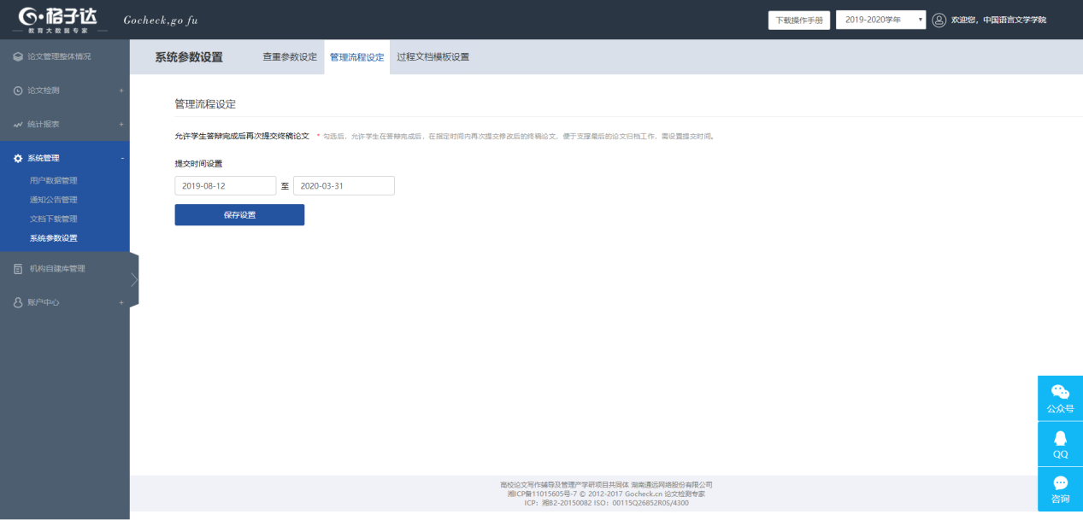
- 用户数据管理——如果教务处管理员设置了则需要，否则不需要
  - 导师管理
    - 添加导师
在【用户数据管理】-【导师管理】界面，点击，进入导师添加页面：
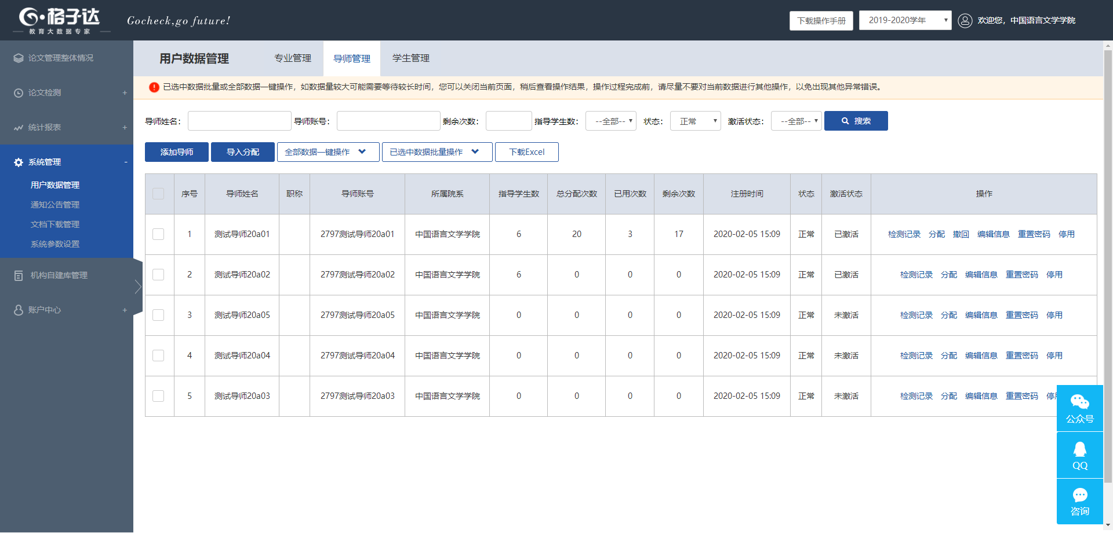
【批量导入】模式需先点击下载数据导入模板，并按要求填充数据：
注：导入时也可同步为开通的账号分配检测次数，需在导入模板中填写相关数据。
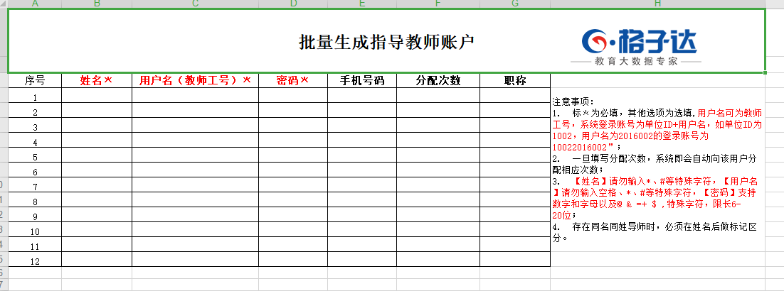
填充数据完成，点击按钮选择需导入的Excel文件，再点击，即可完成导入，导入成功可查看导入结果，对于导入未成功的异常数据，系统提供异常数据Excel下载。
    - 编辑账号信息
在【用户数据管理】-【导师管理】界面，点击，即可对导师账号的基本信息进行编辑，包括导师姓名、职称与手机号码，编辑完成，点击即可完成保存。
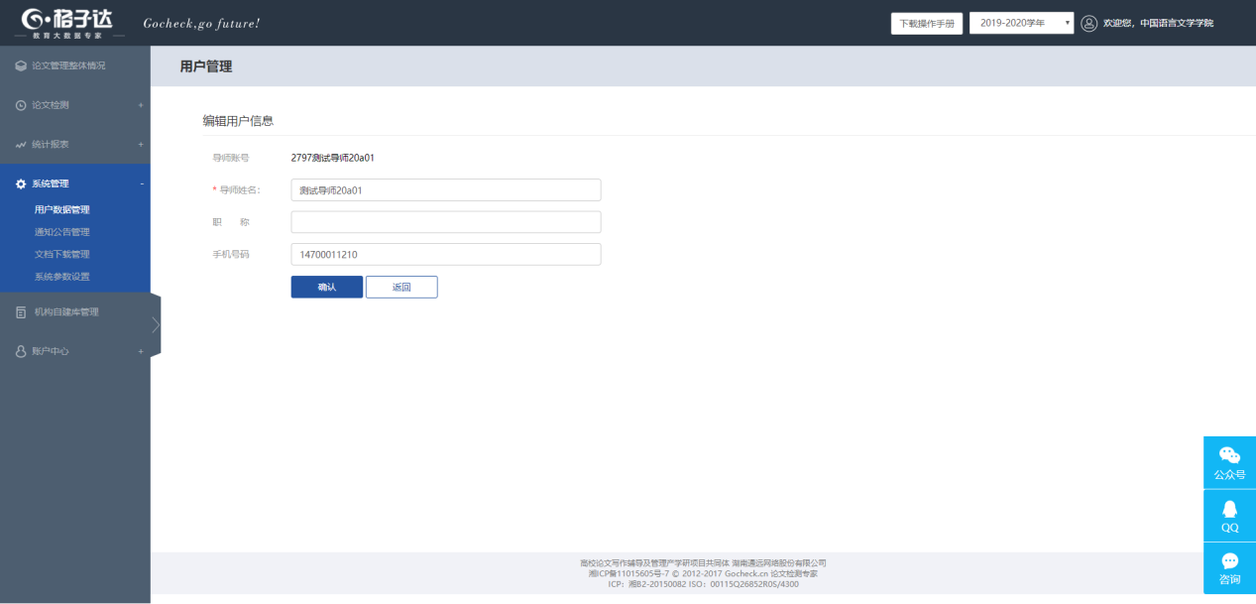
    - 分配/批量分配检测次数
在【用户数据管理】-【导师管理】界面，点击或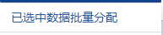（批量分配需先选中需要批量分配的账号），即可对导师账号的进行单个或批量分配检测次数，输入需要分配的检测次数，点击即可完成分配。
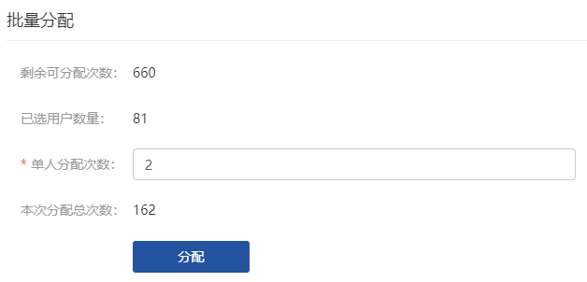

    - 撤回/批量撤回检测次数
对于已分配次数的账号，在【用户数据管理】-【导师管理】界面，点击或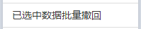（批量撤回需先选中需要批量撤回的账号），即可对导师账号的进行单个或批量撤回检测次数。
注：撤回检测次数，仅撤回当前账号为下级分配的检测次数，其他层级分配的检测次数不会撤回。
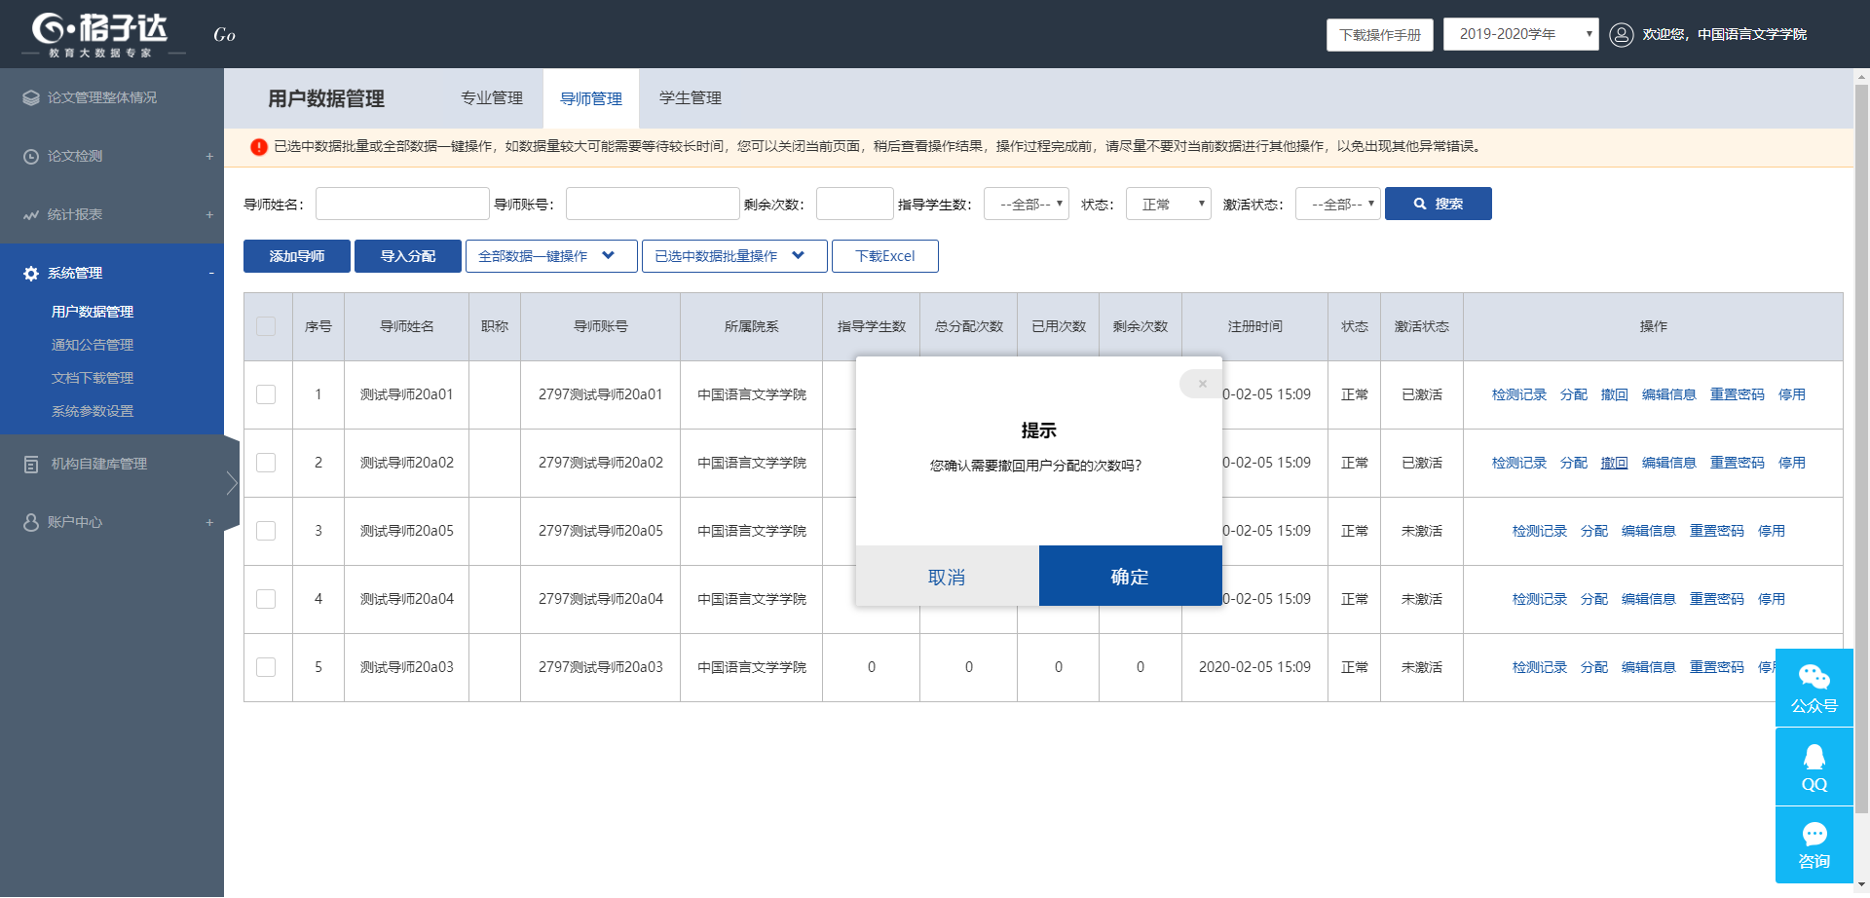
    - 重置密码
在【用户数据管理】-【导师管理】界面，点击，即可对导师账号的进行单个重置密码，重置后的默认密码为gocheck123456。
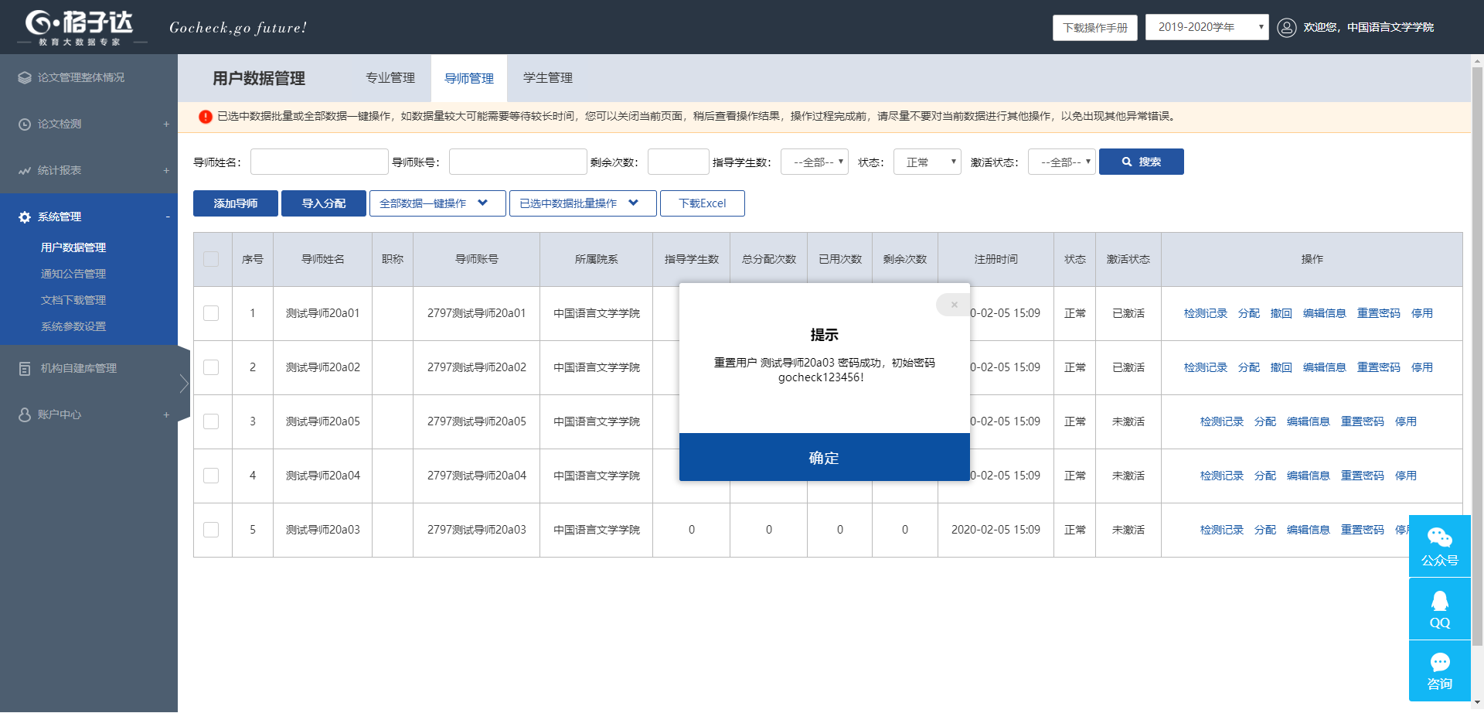
    - 批量删除
在【用户数据管理】-【导师管理】界面，点击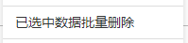，可删除所有已选中的导师账号信息。
注：删除账号，将删除该账号在系统内的所有关联信息，且无法找回，请慎用此功能。
  - 专业管理

同导师管理功能。
  - 学生管理
同导师管理功能。
- 论文管理整体情况
点击左侧【论文管理整体情况】菜单，支持院系管理员对论文管理整体进度情况进行把控：
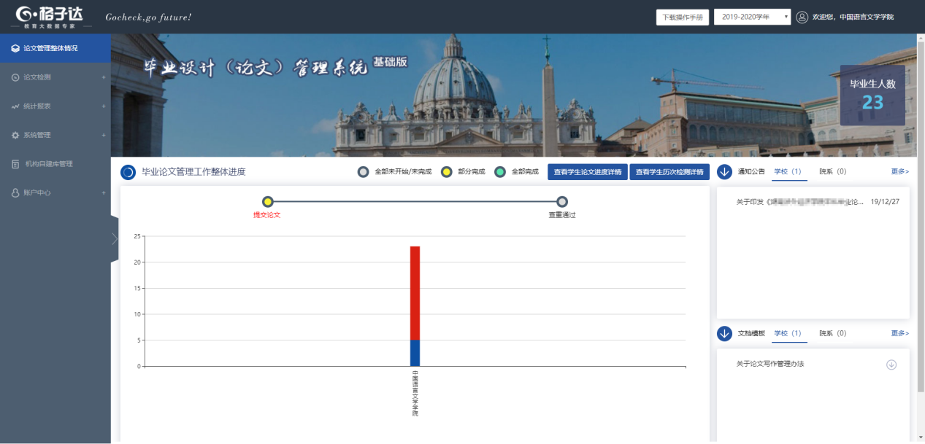
左侧毕业论文管理工作整体进度图表，展示提交论文、查重通过等管理环节，本院系的完成进度情况。
点击某个节点的名称，可查看该节点的数据。点击，可查看每个学生历次检测的详情数据；
【通知公告】栏目展示教务处管理员添加的通知公告：
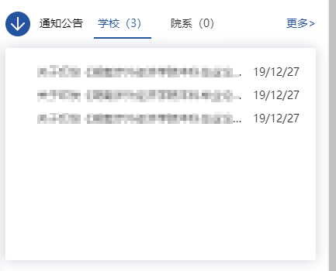
【文档模板下载中心】栏目展示教务处管理员添加的论文文档模板：
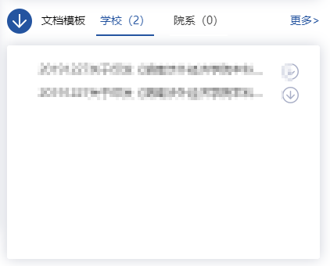
如需查看往年历史数据，请先在下拉切换学年数据：
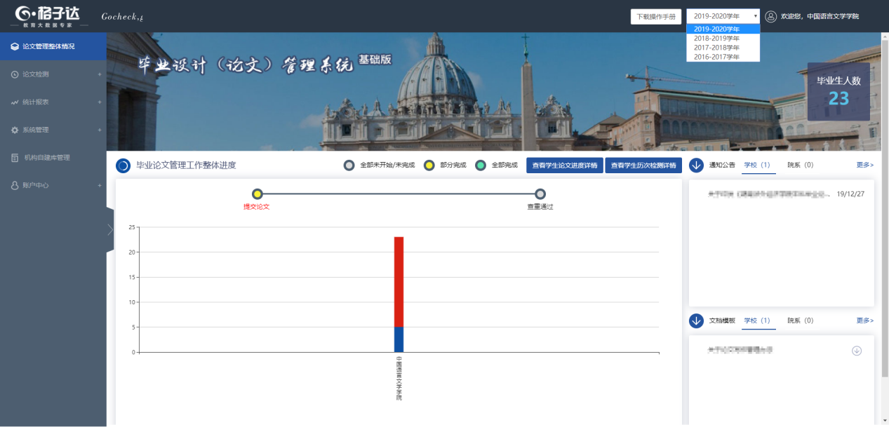
- 论文检测
点击左侧【论文检测】菜单，可提交论文查重检测及查看检测报告。
注：如有大批量论文需要做全检，可以联系我们的客户经理获取支持。
- 提交检测
支持院系管理员上传单个文档，或以rar/zip压缩包形式提交多个文档进行检测：
检测有两个入口，一个是【新论文检测】，一个是【往届论文检测】。如果您提交检测的是以前的往届论文，请选择【往届论文检测】入口，该入口可以选择参检资源库的时间范围。
  - 上传文档，选择分组
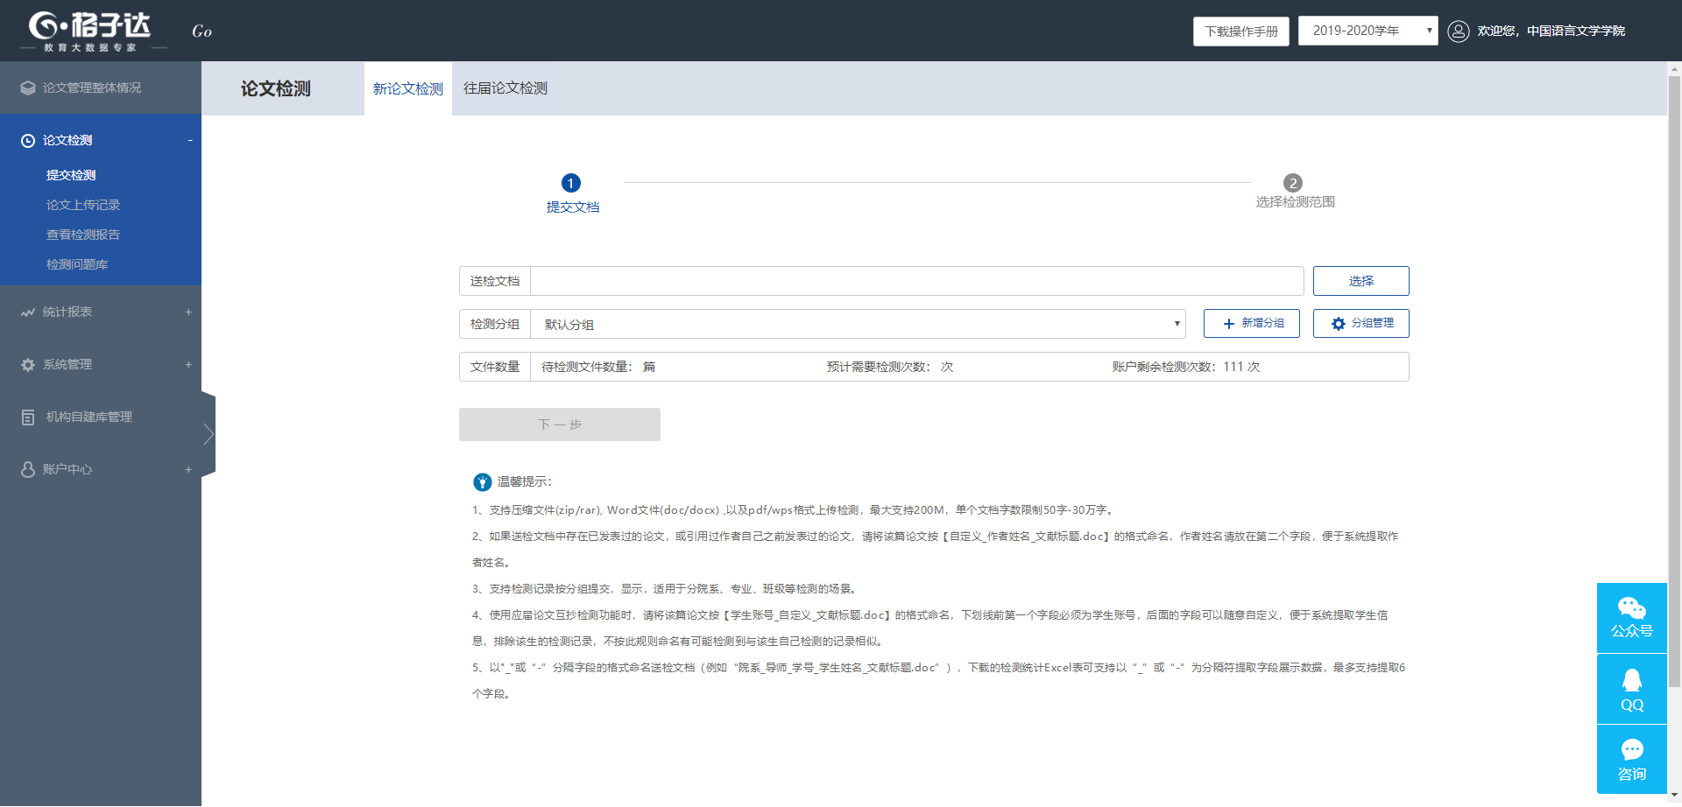
  - 选择资源库
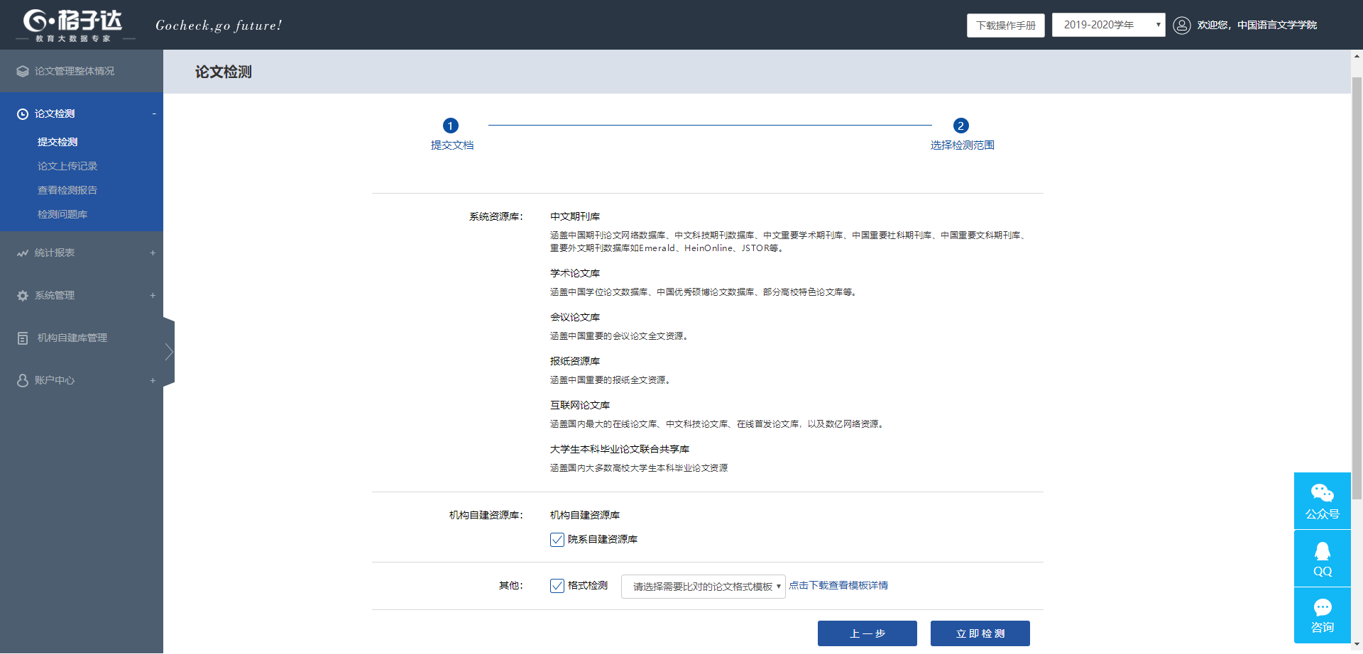
机构自建资源库：指教务处管理员在自建库中上传的资源，必须参与检测；
院系自建资源库：指院系管理员在自建库中上传的资源，勾选则参与检测，不勾选则不参与检测。
  - 提交检测
提交检测后，系统需要上传待检测文档，需要等待些许时间，用户也可以关闭页面，稍后再去查看检测报告页面查看检测结果。
- 论文上传记录
支持查看所有提交检测的论文上传记录，对于解析异常，未提交成功的文档，可以下载异常文档数据Excel。
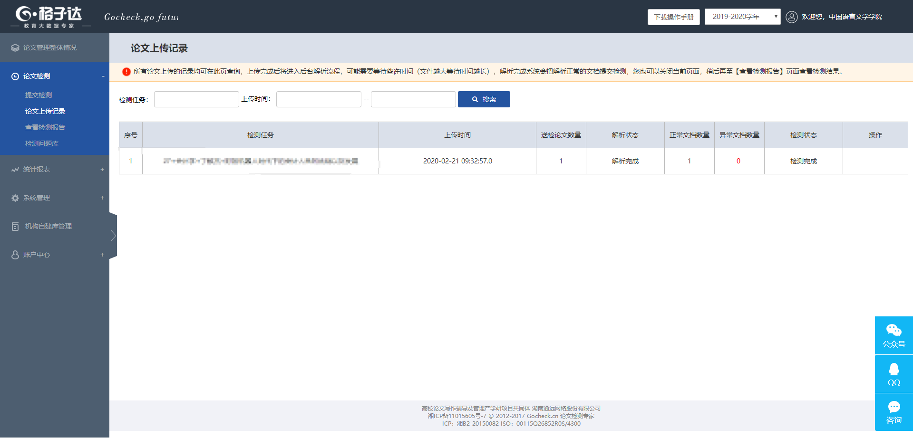
- 查看检测报告
支持院系管理员查看所有已检测记录的检测报告：
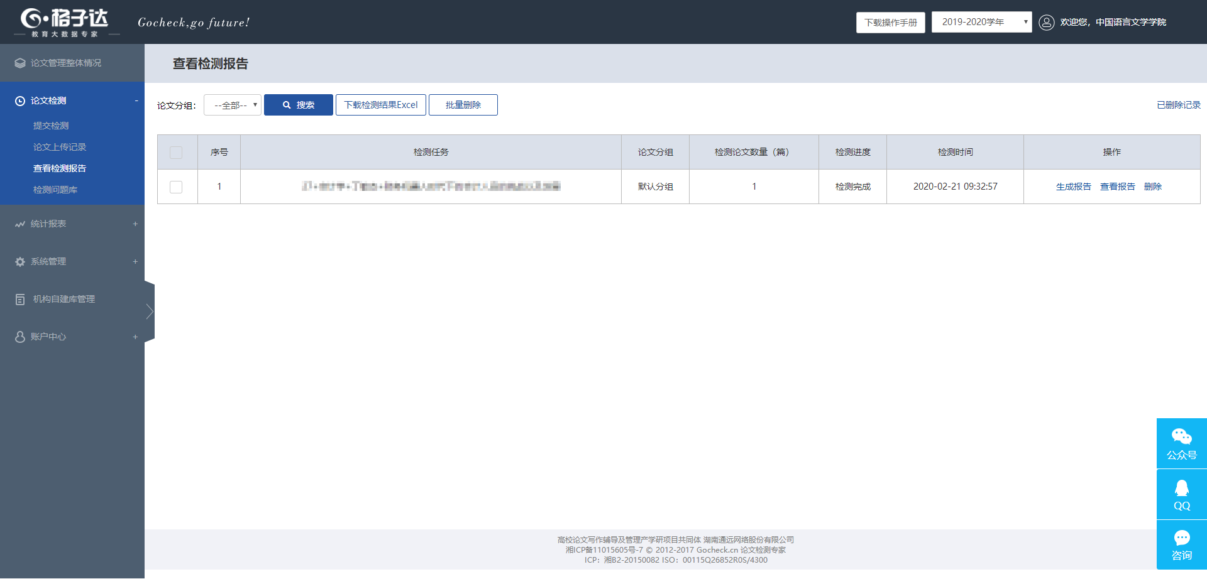
点击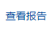可进入该条检测任务的报告查看页面，再次点击某条记录后的，可以打开该条记录的检测报告：
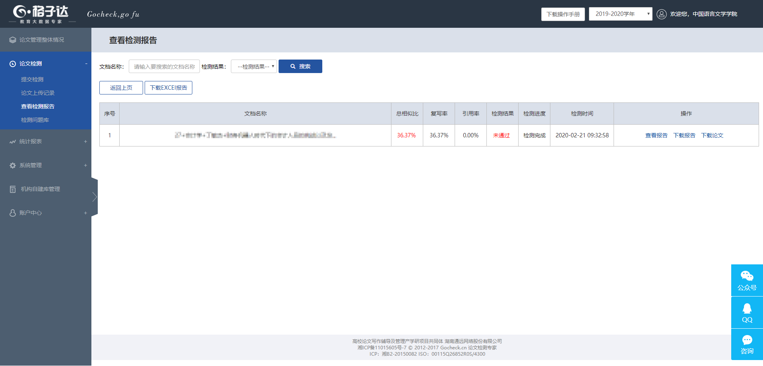
报告主要分为简版报告、标红报告、图片检测报告（如果已设置）、格式检测报告（如果已设置）四种：
- 简版报告：对检测整体基本情况进行描述的报告，主要包括整体结论、检测结果示意图、检测环境指标、相似来源汇总四个部分：
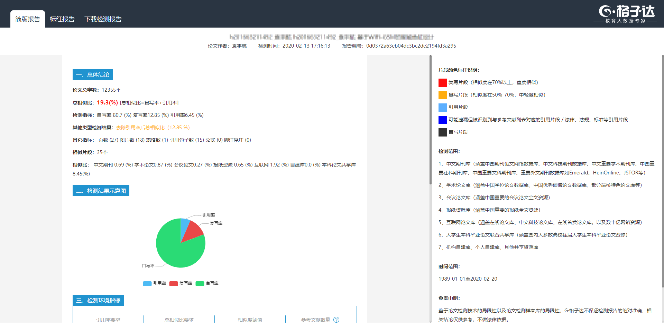
- 标红报告：将文档中相似的标红部分全部展示，点击标红的句子，可以查看句子的相似详情：
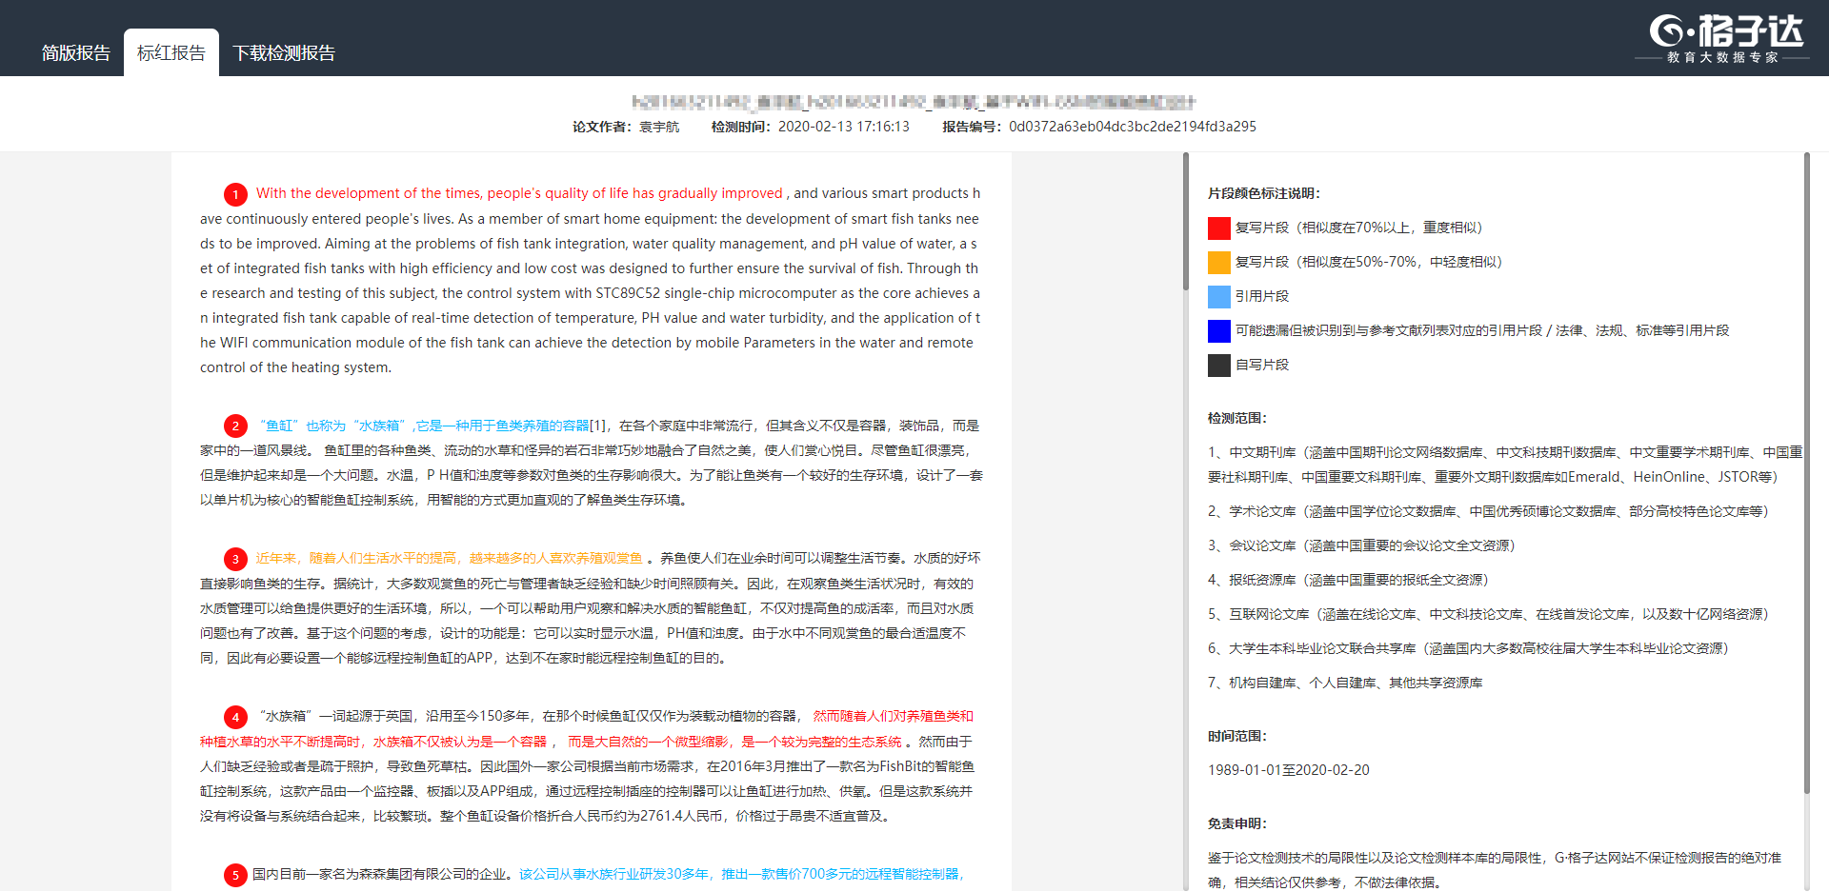
橙色字体标注：表示相似度在50%-70%的内容
红色字体标注：表示相似度在70%以上的内容
蓝色字体标注：表示引用的内容
深蓝色字体标注：可能遗漏但被识别到与参考文献列表对应的引用片段 / 法律、法规、标准等引用片段
黑色字体标注：表示自写的内容
- 图片检测报告：
如在【系统参数设置】-【查重参数设置】中，勾选了【图片检测】，则检测完成后会输出图片检测报告，图片检测报告将会检测相似的图片，以及疑似文字的图片（此种将会把文字识别出来，当做正文参与检测）两种：
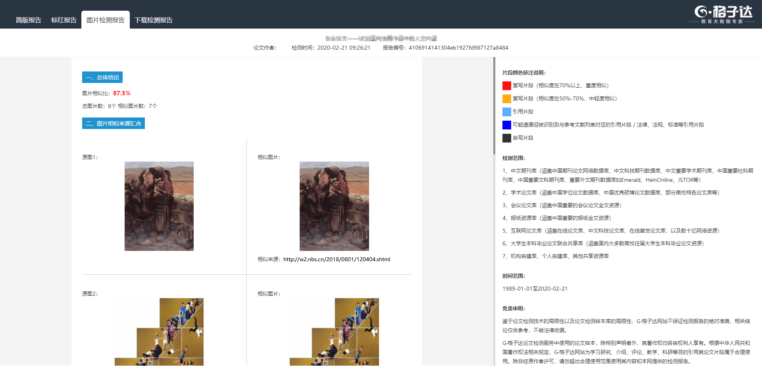
- 格式检测报告：
如在【系统参数设置】-【格式检测模板设置】中，如设置了生效的格式模板，则检测完成后会输出格式检测报告：
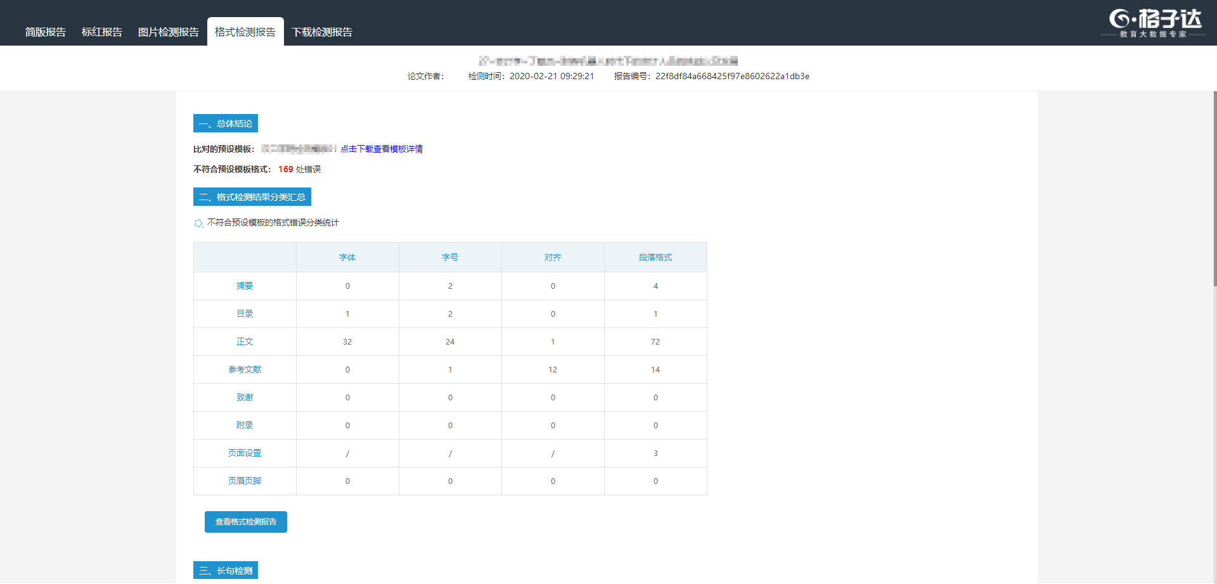
- 检测问题库
所有已完成检测的记录中，未达到学校要求的记录，将会汇总至检测问题库，方便院系管理员核查。
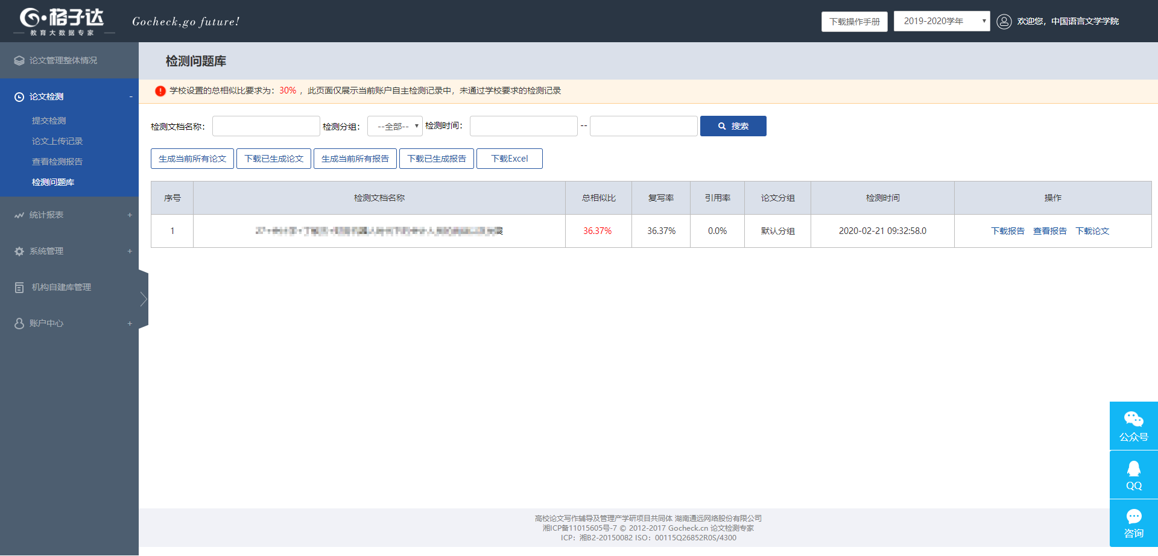
- 自建库管理
支持院系管理员自建资源库，自建的资源库在检测时可选择是否参与检测：
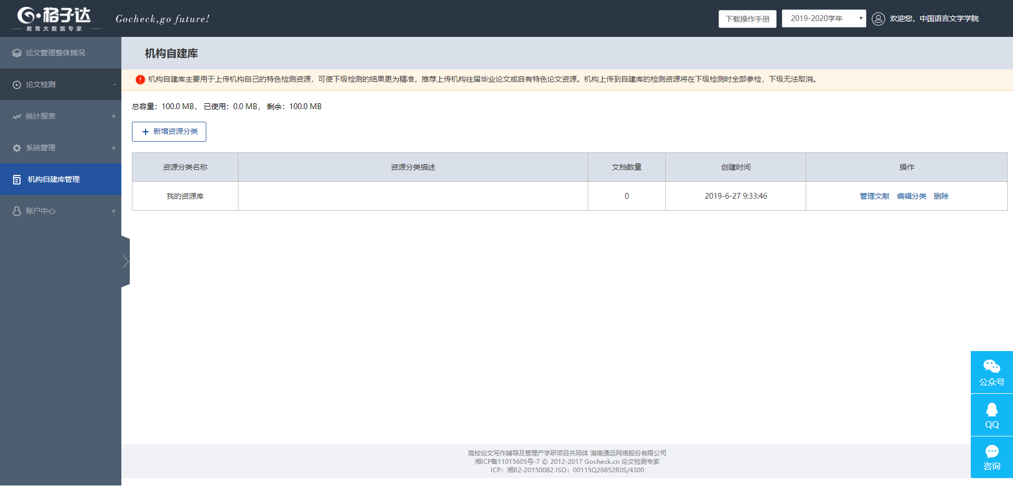
点击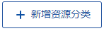可新增资源分类，点击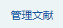可以对某个分类下的资源进行管理：
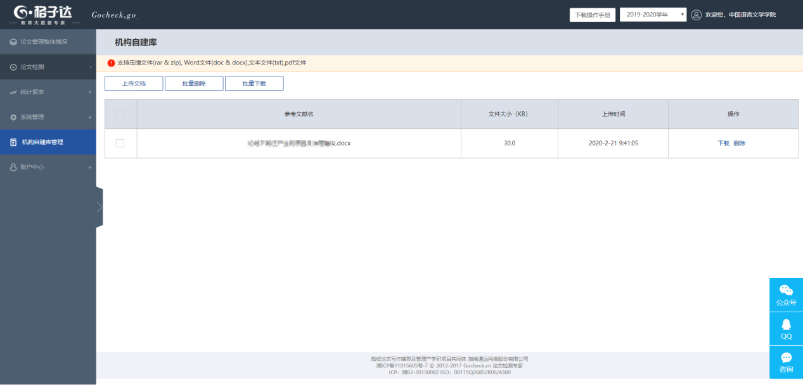
- 账户中心
点击左侧【账户中心】菜单，可查看与本账户相关的基本信息。
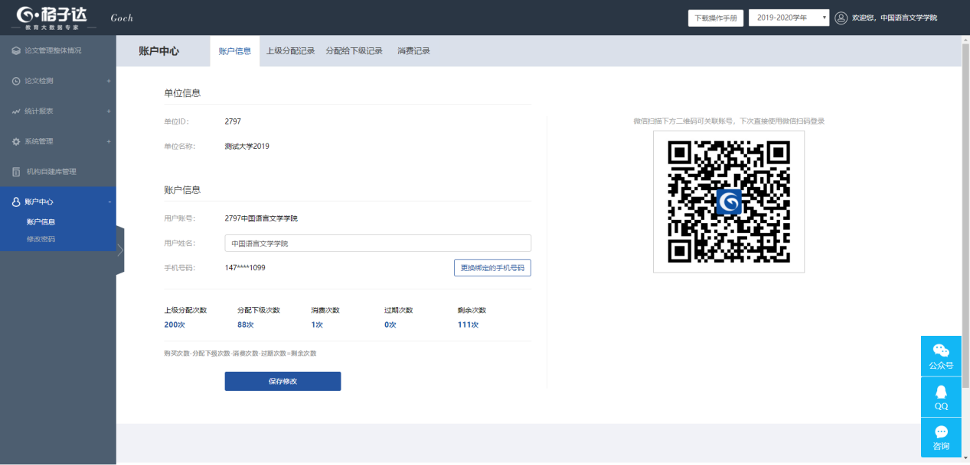
- 账户信息
支持修改账户的姓名与手机号码，姓名可用于检测报告中的姓名取值，手机号码可用于在线找回密码；
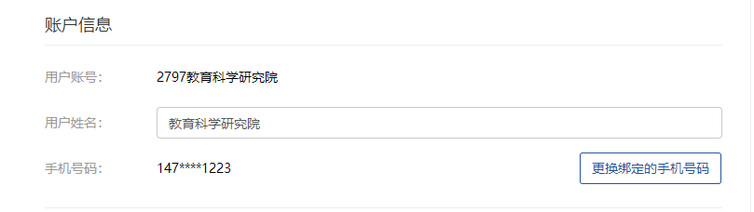
支持查看检测次数统计数据，点击某个数据可以查看详细记录：
上级分配次数-分配下级次数-消费次数-过期次数=剩余次数
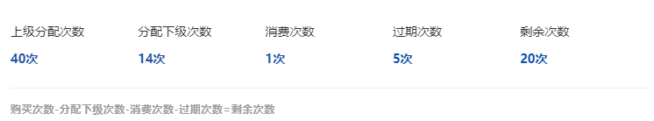
微信扫一扫，可以微信绑定该账号，下次可以使用微信扫码直接进行登录，另外使用移动端功能需要在此处先绑定微信：
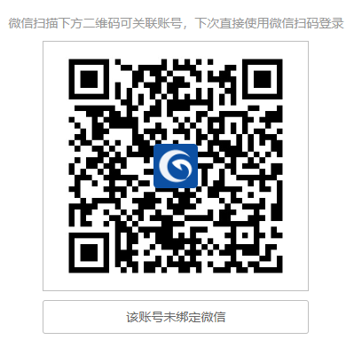
已绑定的微信支持解绑，点击即可。
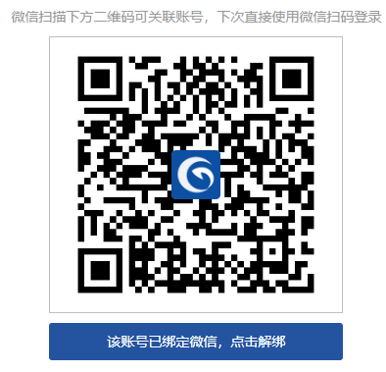
- 修改密码
输入原密码，两次新密码，即可完成登录密码的修改。
